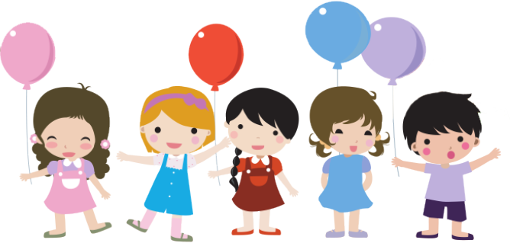

Психологическая готовность к школе –
выдумка или необходимость?

К поступлению в школу в познавательном плане ребенок уже достигает весьма высокого уровня развития, обеспечивающего свободное усвоение школьной программы. Однако психологическая готовность к школе только этим не ограничивается.
Кроме развитых познавательных процессов: восприятия, внимания, воображения, памяти, мышления и речи, - в нее входят сформированные личностные особенности, включающие интересы, мотивы, способности, черты характера ребенка, а также качества, связанные с выполнением им различных видов деятельности.
К поступлению в школу у ребенка должны быть достаточно развиты самоконтроль, трудовые умения и навыки, умение общаться с людьми, ролевое поведение. Для того чтобы ребенок был практически готов к обучению и усвоению знаний, необходимо, чтобы каждая из названных характеристик была у него достаточно развита. Что это означает на практике?
Развитость восприятия проявляется в его избирательности, осмысленности, предметности и высоком уровне сформированности перцептивных действий.
Внимание детей к моменту поступления в школу должно стать произвольным, обладающим нужным объемом, устойчивостью, распределением, переключаемостью. Поскольку трудности, с которыми на практике сталкиваются дети в начале обучения в школе, связаны именно с недостаточностью развития внимания, о его совершенствовании необходимо заботиться в первую очередь, готовя дошкольника к обучению.
Большие требования начальный этап школьного обучения предъявляет к памяти детей. Для того чтобы ребенок мог хорошо усваивать школьную программу, необходимо, чтобы его память стала произвольной, чтобы ребенок располагал различными эффективными средствами для запоминания, сохранения и воспроизведения учебного материала.
Каких-либо проблем, связанных с развитостью детского воображения, при поступлении в школу обычно не возникает, так что почти все дети, много и разнообразно играя в дошкольном возрасте, обладают хорошо развитым и богатым воображением. Основные вопросы, которые в этой сфере все же могут возникнуть перед ребенком и учителем в начале обучения, касаются связи воображения и внимания, способности регулировать образные представления через произвольное внимание, а также усвоения абстрактных понятий, которые вообразить и представить ребенку, как и взрослому человеку, достаточно трудно.
Еще большее значение, чем воображение и память, для обучаемости детей имеет мышление. При поступлении в школу оно должно быть развито и представлено во всех трех основных формах: наглядно-действенной, наглядно-образной и словесно-логической. Однако на практике мы нередко сталкиваемся с ситуацией, когда, обладая способностью хорошо решать задачи в наглядно-действенном плане, ребенок с большим трудом справляется с ними, когда эти задачи представлены в образной и тем более словесно-логической форме. Бывает и наоборот: ребенок сносно может вести рассуждения, обладать богатым воображением, образной памятью, но не в состоянии успешно решать практические задачи из-за недостаточной развитости двигательных умений и навыков.
Речевая готовность детей к обучению и учению прежде всего проявляется в их умении пользоваться словом для произвольного управления поведением и познавательными процессами. Не менее важным является развитие речи как средства общения и предпосылки к усвоению письма. Об этой функции речи следует проявлять особую заботу в течение среднего и старшего дошкольного детства, так как развитие письменной речи существенно определяет прогресс интеллектуального развития ребенка.
Личностная готовность детей к обучению представляется не менее важной, чем познавательная и интеллектуальная. От нее зависят желание ребенка учиться и его успехи. Первое, на что следует обратить внимание, рассматривая соответствующий аспект психологической готовности, - это наличие у ребенка выраженного интереса к учению, к приобретению знаний, умений и навыков, к получению новой информации об окружающем мире. Этот интерес вырастает из естественной любознательности детей 4-5-летнего возраста (возраст «почемучек»), прямо зависит от полноты удовлетворения этой потребности ребенка со стороны взрослых. Познавательная потребность относится к разряду так называемых «ненасыщаемых», важнейшая особенность которых состоит в том, что чем больше удовлетворяется соответствующая потребность, тем сильнее она становится.
Говоря о мотивационной готовности детей к учению, следует также иметь в виду потребность в достижении успехов, соответствующие самооценку и уровень притязаний. Потребность достижения успехов у ребенка, безусловно, должна доминировать над боязнью неудачи. В учении, общении и практической деятельности, связанной с испытаниями способностей, в ситуациях, предполагающих соревнование с другими людьми и оценку собственных достижений в сравнении с чужими результатами, дети должны проявлять как можно меньше тревожности. Важно, чтобы их самооценка была адекватной, а уровень притязаний был соответствующим реальным возможностям и способностям, имеющимся у ребенка.
Способности детей не обязательно должны быть сформированными к началу обучения в школе, особенно те из них, которые в процессе учения продолжают еще активно развиваться. Существеннее, чтобы еще в дошкольный период детства у ребенка образовались необходимые задатки к развитию нужных способностей.
Однако есть один вид способностей, от которых прямо зависит учение и на развитие которых следует обратить особое внимание в дошкольном возрасте. Это - двигательные способности (умения и навыки), в частности те из них, которые проявляются в индивидуальных видах творческой деятельности детей: конструирование, рисование, лепка, игра на музыкальных инструментах, изготовление каких-либо поделок.
Во всех этих видах деятельности, кроме трудовых умений и навыков, у ребенка должно быть развито еще одно качество, от которого более чем от других, зависят его будущие успехи - это работоспособность. Без нее вряд ли можно рассчитывать на прочное усвоение достаточно большого объема знаний, на формирование сложных умений и навыков.
Немаловажное значение для успехов в учении имеют коммуникативные черты характера ребенка, в частности его общительность, контактность, отзывчивость и покладистость, а также волевые черты личности: настойчивость, целеустремленность, упорство и др.
Участие детей дошкольного возраста в групповой работе способствует развитию и коррекции познавательной сферы, художественно-творческого мышления, поведенческой и эмоционально-волевой сферы несовершеннолетнего. Совместная деятельность позволит дошкольникам психологически подготовиться к предстоящему школьному обучению, снизит риск развития школьного невроза, повысит их социально-психологическую адаптивность в целом.

Педагог-психолог Останкович И.В.
Кандидат психологических наук, методист Дёгтева Т.А.

